ANEXO N° 4: FORMATO COMPROBANTE DE RECEPCIÓN DE RECURSOS

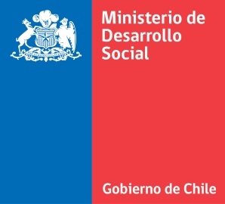 | CONCURSO FONDO MIXTO DE APOYO SOCIAL 2015
RECEPCION DE RECURSOS
PROYECTO FONDO MIXTO DE APOYO SOCIAL 2015
MINISTERIO DE DESARROLLO SOCIAL

INSTITUCION: ___________________________________________________________
RUT: ____________________________________________________________________
PROYECTO: _____________________________________________________________
N° DE RESOLUCION: ______________________________________________________
FECHA DE RECEPCION DE RECURSOS: _____________________________________
MONTO RECEPCIONADO: __________________________________________________
N° DE CUOTA: ___________________________________________________________
NOMBRE REPRESENTANTE LEGAL: _______________________________________

RUT : _________________________________________________________

FIRMA : _________________________________________________________

Nota: Se debe adjuntar fotocopia de documento que acredite el depósito en la Cta. de la Institución, con timbre y visado por el Representante Legal.

